项iang﷽﷽﷽﷽﷽﷽﷽﷽﷽﷽﷽﷽﷽﷽﷽﷽因此需要上网去查找，**Lab1 实验报告**

*13331231*

*孙圣*

一、实验目的

1.熟悉安卓开发环境，安装Android Studio，并学习基本操作。

2.练习UI的设计。

二、实验内容

实现两个UI界面，其中要用到TextView, EditView, Button, ProgressBar, ImageView, RadioButton, Spinner, DatePicker等元素，还用到LinearLayout, RelativeLayout，TableLayout等布局。

三、实验步骤

总体布局采用LinearLayout，且为竖直方向。

其中首先为一个文本之后跟随一张图片，利用ImageView和其中的src属性（src=”drawable/NAME”），图片放于drawable文件夹内。他们都通过gravity=”center”来设置居中，字体颜色通过textColor设置。

接下来对于用户名和密码的输入，将它们放置于TableLayout中，每一行为一个TableRow。将用户名处设置singleLine=”true”使文本只能在一行中输入，保证UI的美观性。通过hint设置提示字符。密码输入部分设置inputType="textPassword"就可以将密码隐藏起来。

之后在水平的LinearLayout中放置两个Button，并将其居中。

最后放置一个ProgressBar即完成任务。

扩展项：

总体布局与之前一样，都为LinearLayout。

之后设置了RelativeLayout，且将整个Layout的背景颜色设置为粉红色（background=”COLOR”）。

接下来设置一个水平的Layout，左边放置图片，右边通过一个竖直的Layout完成学号和姓名的布局。其中，学号那个输入设置inputType="number"，保证只为数字。然后利用RadioGroup将两个RadioButton组合以来。

利用Spinner来实现下拉选项。设定entries="@array/dept"属性。因此要在strings.xml文件下定义一个string-array，每一个item代表一个备选项。

最后设置一个DatePicker，要设置calendarViewShown="false"，使得右侧的日历不显示。

四、实验结果

UI效果如下：

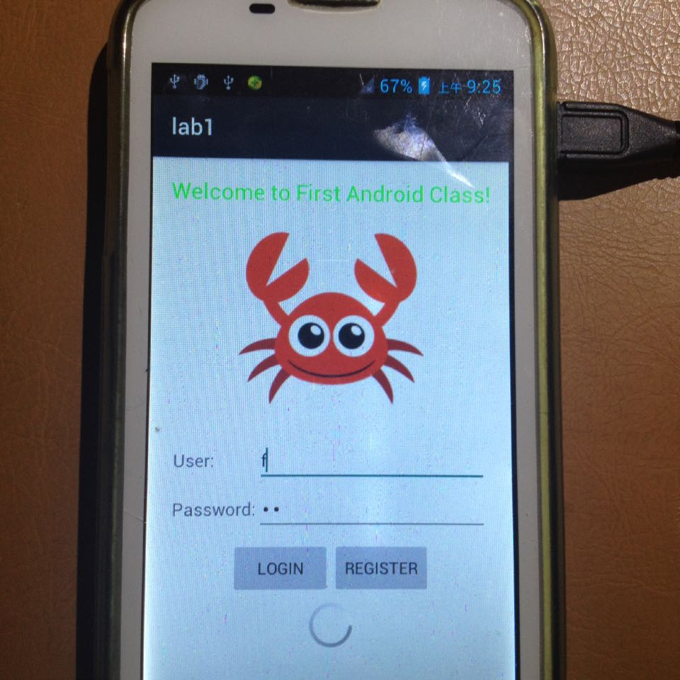

扩展项：

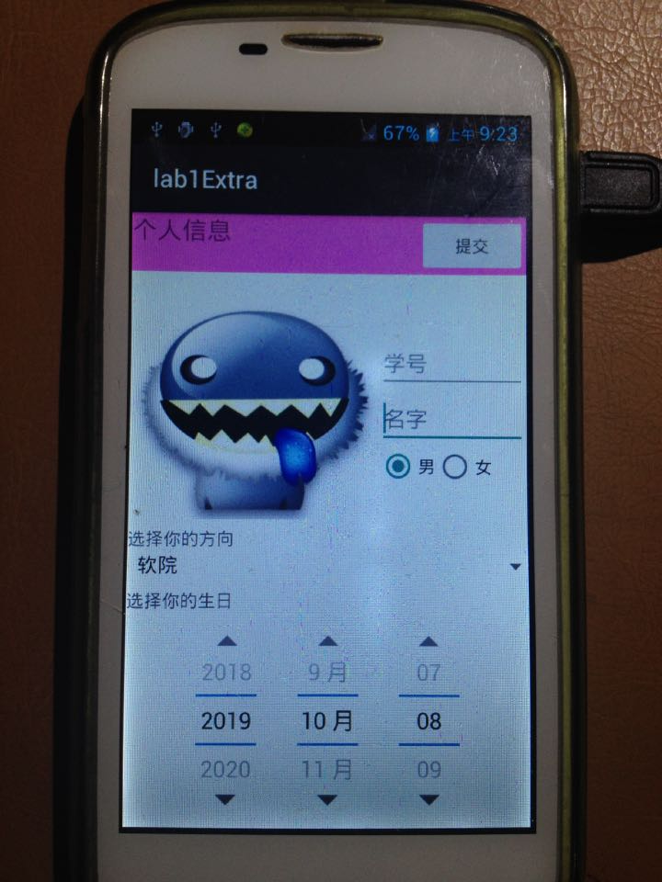

五、实验总结

这次实验是第一次实验，虽然只是简单的UI设计，但是还是用到了比较长的时间。一开始由于不是很熟悉Android Studio的界面，花了一些时间去熟悉各个功能。之后在UI设计时，并不是很熟悉各个原件的名称和他们的属性，因此需要上网去查找。在测试时，电脑跑不起模拟器，后来只能用真机来测试。